国双大数据平台助力华夏航空会员智能化运营
广 告 主：华夏航空
所属行业：航空行业
执行时间：2020.04.01-12.31
参选类别：智能营销类
营销背景
对于全服务航司而言，持续上升的成本压力、不断增加的消费者需求和期望，以及快速更迭的数字技术都正在重塑航空价值链。
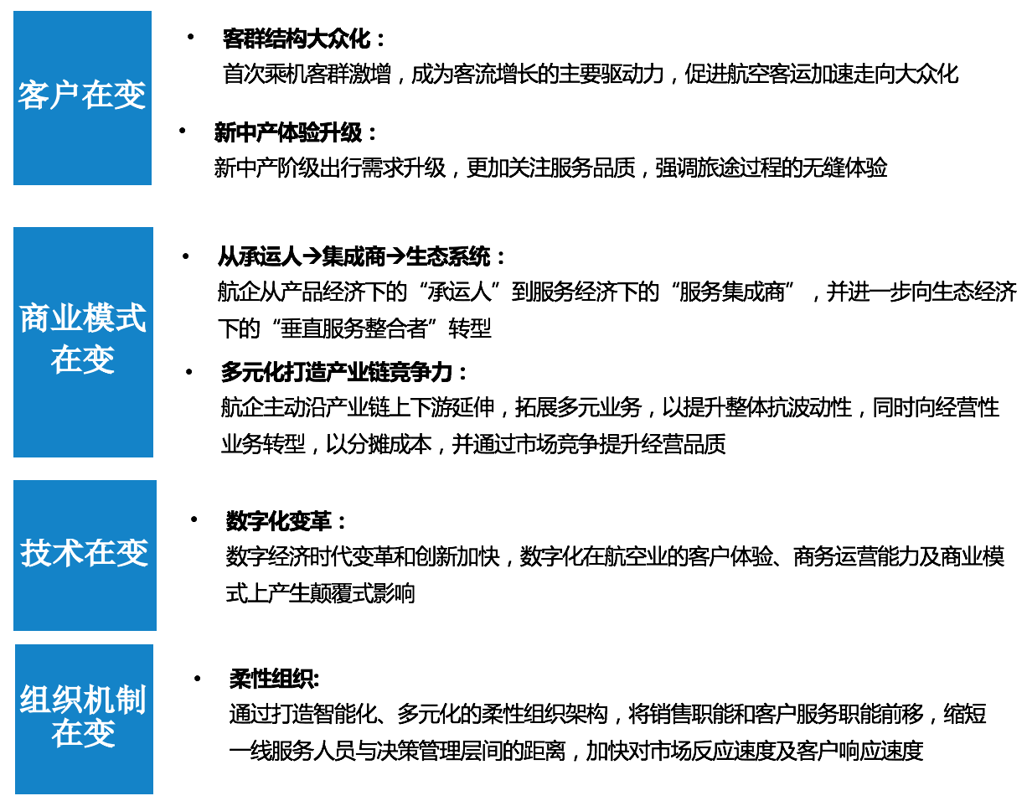
基于上述行业发展背景，航空行业需要更加聚焦本质服务：聚焦业务——更贴心的乘客服务；聚焦创新——互联网思维及生态思维并积极创新产品及服务；聚焦客户——充分洞察客户、精准解读客户、成为客户旅程伙伴；聚焦营销——营销更加自动化、智能化、精细化
在营销层面，因为航空出行具有低频特性，用户营销难点主要在国内旅客忠诚度不高，获客难、留存难、客户价值维系难。具体体现在如下层面：
1、用户来源追溯较难，营销活动ROI难以准确衡量，大量羊毛党导致营销成本高、转化率低
2、产品同质化严重，用户可选空间大，而常旅客人群总量有限，航企竞争白热化，营销成本居高不下；
3、常旅客计划内容较为陈旧，营销手段单一，缺少分群及个性化营销，用户整体活跃度不高；
4、优质航线资源稀缺，产品组合缺乏吸引力，用户难以激活；
5、服务同质化，体验有待优化，内容整合营销能力整体较弱，用户处于一直在拉新，一直在流失的状态；
营销目标
构建大数据驱动、围绕客户体验交付的智能化新型客运营销体系，从而实现全新的【“体验+”智能出行生态体系】实现如下细化目标：全景化数据感知、全链路研究洞察、智慧化策略决策、自动化营销推送、智能化裂变营销等。最终实现用户画像完善化、用户标签精细化、用户量增长及用户触达成本降低，促进用户从潜客转化成注册用户，注册用户转化为付费会员及购买者的目标。
策略与创意
一、策略：
航司的营销不仅仅是数据驱动，更关键的是配合前后端业务及应用、使用全新的智能化技术，实现以客户为中心的“软营销、量服务”生态体系。
1、建设企业多系统横向流通的数据体系
- 实现自我循环的数据体系，将分散于各业务部门的系统整合起来，打通数据、建立平台，再实现迭代。帮助华夏航空打通了会员系统、辅营系统、销售中台、统一旅客系统、微信运营支持系统等多系统数据。
- 通过信息化体系建设支撑服务，打通横向链条信息，通过数据做智能化营销，激活休眠用户，转化注册会员，提升订票率。
2、利用人工智能及知识图谱、模型算法等技术搭建营销底座
- 利用自动化引擎实现营销自动化，对用户进行千人千面触达；
- 基于数据的量化、指数化，配合数据分析场景及算法模型的双模型辅助决策，建立用户价值评分模型；
- 知识库和知识图谱相融合，可快速自动生成标签体系，并进行预测标签的建立，将高质量且验证的客群数据应用到跨产业链的营销场景中。
3、多触点营销场景贯彻完整的客户生命周期
- 整合用户数据，如客户价值和客户生命周期体系；对旅客进行精准分析和营销；
- 梳理产品管理流程，梳理价值驱动的营销管理，结合客户体验触点场景进行产品/权益营销。
二、创意亮点：
1、意见领袖的评估及培养智能化：82%的消费者根据意见领袖的建议做出重要购买决策。在内容、活动传播过程中，对用户进行全维度综合考量，加入时间维度趋势变化，并结合活动属性判定相关性，最终自动化呈现可作为意见领袖进行培养的用户。
2、建立复购模型：针对购买主营机票及辅营产品客户进行价值挖掘：新用户的二次购买 => 老会员复购习惯培养 => 流失客户的预警和挽留。
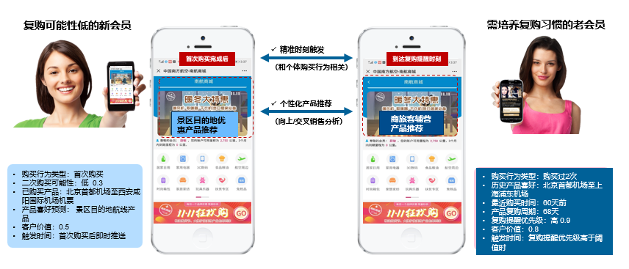
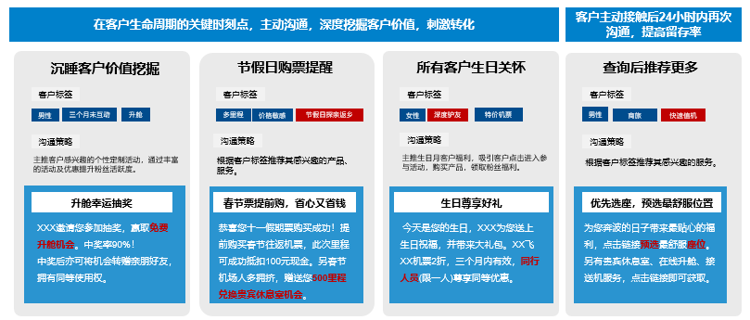
3、自动化营销触达，实现千人千面推送，并根据用户动作自动化打标签：
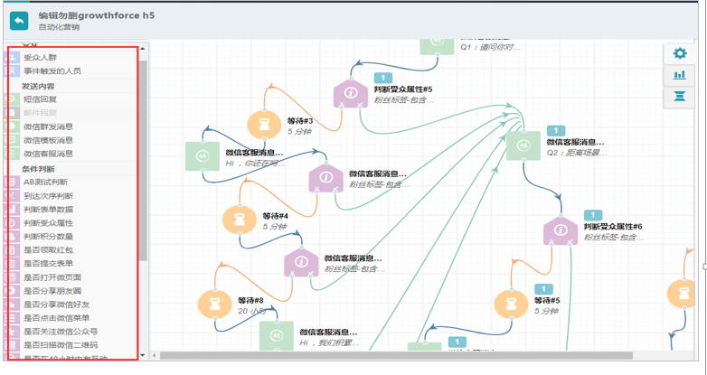
4、营销激励政策智能化增减及发放，实现自动化裂变，并智能化生成用户生命周期阶段：
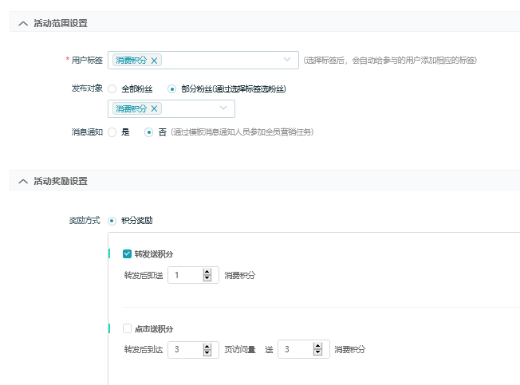

执行过程/媒体表现
一、用户数据多维度打通：
利用不同系统的ID借助CDP系统平台进行用户数据识别，打通同一用户多系统内的行为。
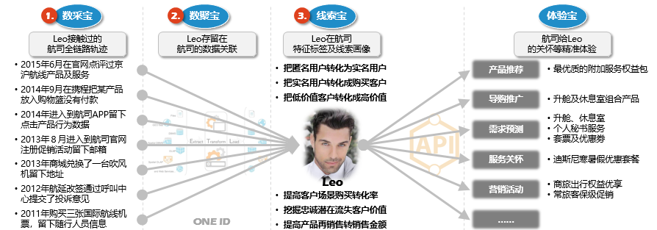
二、构建360度用户画像并建立精准用户标签：
1、事实标签：用户信息包括用户识别、人口信息、身份信息等，会员信息包括来源渠道、注册情况、会员卡号、会员等级、会员质量、活跃状态等信息。
2、计算标签：行为属性包括申请升舱、付费行李、VIP服务、里程补登、预选座位等，交易信息包括长飞航线、常乘航班、常坐仓位、常飞时间、常去城市、常用机场、常同行人数、年消费金额、提前预定时间、客票变更等。
3、模型智能预测标签：仓位偏好、作为偏好、餐饮偏好、出行偏好、附加产品偏好、活动偏好、支付偏好、预定渠道偏好、易投诉对象、服务偏好、旅行目的地偏好等。

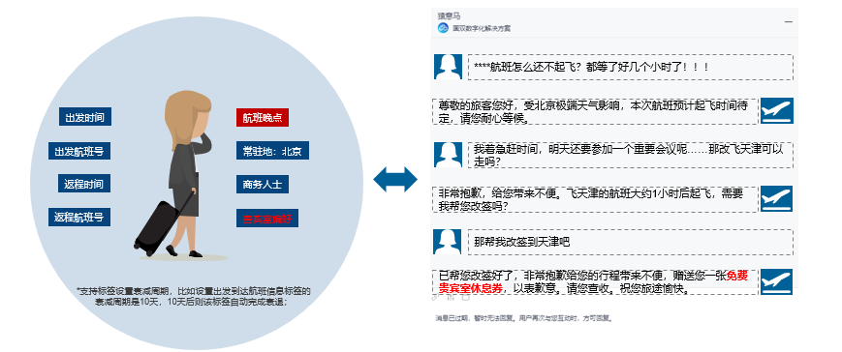
三、优化用户体验，针对不同用户开展千人千面服务及触达，并促进复购。
出行前，通过智能化、亲密的出行小助手，为客户提供最优出行产品包、品质的报价、一体的出行前顺畅服务指引。
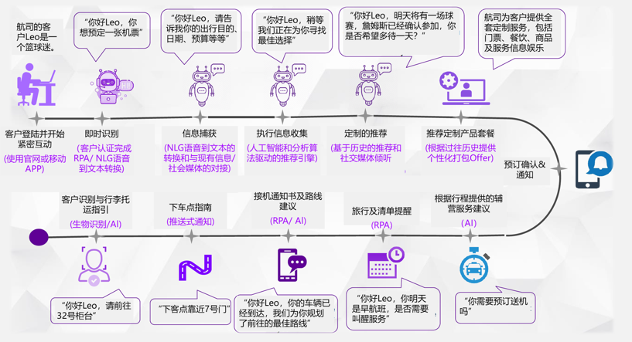
飞行中，通过在有限空间及时间的电子产品及服务的投放，去深挖及收集客户诉求，并且积极进行客户精准互动。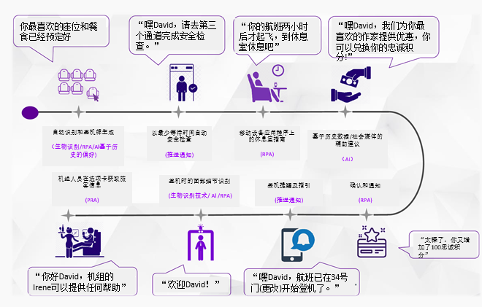
出行后，根据客户喜好及出行行程等，进行无缝的客服持续服务，提升客户出行的全链条体验和复购的商机运营。
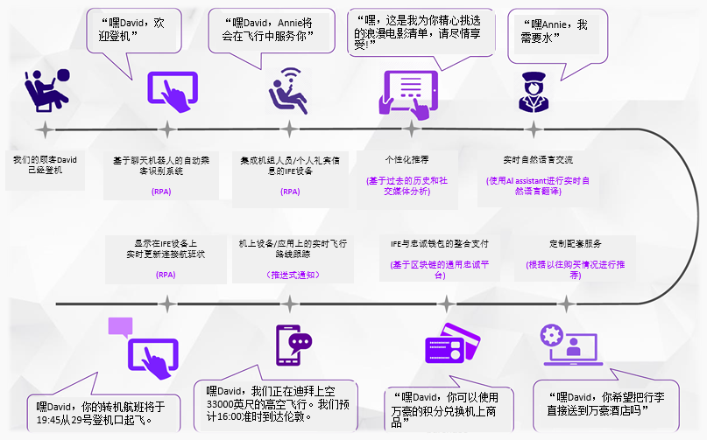
营销效果与市场反馈
营销效果：
平台建立及体系搭建完成后，2020年4月1日至2020年12月31日期间，华夏航空用户增长量提升22%，注册用户提升量39%，付费用户提升4%，精准标签增加60%。流失率降低17.6%。
广告主华夏航空用户运营部证言：
“与国双进行的自动化智能营销系统建设及营销体系搭建的合作，双方团队配合非常顺利及高效，解决了大体量用户及会员营销难题，让营销也更高效，触达更精准化。国双营销专家深入业务层面，能够与华夏航众多系统对接，实现数据打通及整合，为华夏航空的智能化建设贡献了比较大的力量。
首先，国双自动化营销和全员营销的解决方案，协助华夏航空成功解决私域流量运营部精准触达难题，可针对不同粉丝开展个性化自动营销方案，实现千人千面的触达；
其次，帮助华夏航空获取更多用户行为数据，丰富用户标签，还可以实现与后续转化数据对接打通；
最后，与华夏航空三个核心业务系统进行数据对接及打通，并提供统一的标签策略，实现数据打通及数据资源共享、数据整合，协助华夏航空解决各个平台数据割裂难题，进一步指导营销与运营工作。
总之，最终构建了数字化能力，充分挖掘了数据价值，提升了用户管理能力，打通了系统间藩篱、消除数据孤岛，沉淀华夏航空有效数据资产，增强用户互动，追踪分析精准触达，赋能业务增长正循环，自由组合营销插件，利用自动化营销引擎，提升营销管理效率。“
环球旅讯特约评论员证言：
“ 华夏航空与国双合作的基于数据打通、用户标签及画像的精准及智能用户营销，从根本上解决了营销效果难追踪、营销粗放式的方式，让营销变得更加精细与智能。技术的革新并在产业上进行融合与应用，确实能发挥较大的价值。“

